**81bridgeコーディングガイドライン**

当ガイドラインは、2016年12月現在の内容であり、予告なく改定する場合があります。ガイドラインを確認したい場合は、弊社までお問い合わせください。

HIBRIDGE, INC

## 1. 文字コード

UTF-8を採用する。

## 2.パスルール

相対パスを採用する。

## 3.DOCTYPE宣言

Transitional DTDを採用する。

## 4.(X)HTMLのバージョン

XHTML1.0、HTML4.01、HTML5

## 5. XHTML1.0定義雛形

<?xml version=”1.0” encoding=”UTF-8”?>

<!DOCTYPE html PUBLIC "-//W3C//DTD XHTML 1.0 Transitional//EN" "http://www.w3.org/TR/xhtml1/DTD/xhtml1-transitional.dtd">

<html xmlns="http://www.w3.org/1999/xhtml" xml:lang="ja" lang="ja">

<head>

<meta http-equiv="Content-Type" content="text/html; charset=utf-8" />

<meta http-equiv="Content-Style-Type" content="text/css" />

<meta http-equiv="Content-Script-Type" content="text/javascript" />

<meta name="description" content="-----" />

<meta name="keywords" content="-----" />

<meta name="copyright" content="-----" />

<title>このページのタイトルを入力</title>

<link rel="stylesheet" type="text/css" href="/common/css/index.css" />

</head>

<body>

ここに内容を挿入

</body>

</html>

※DTDは基本的に XHTML 1.0 Transitional を採用する。

※その他必要に応じて適宜追加する。

※<title>の書式、ファイル名等は別項目に従う。

## 6. HTML4.01定義雛形

<!DOCTYPE HTML PUBLIC "-//W3C//DTD HTML 4.01 Transitional//EN">

<html lang="ja">

<head>

<meta http-equiv="Content-Type" content="text/html; charset=utf-8">

<meta http-equiv="Content-Style-Type" content="text/css">

<meta http-equiv="Content-Script-Type" content="text/javascript">

<meta name="description" content="-----">

<meta name="keywords" content="-----">

<meta name="copyright" content="-----">

<title>このページのタイトルを入力</title>

<link rel="stylesheet" type="text/css" href="/common/css/import.css">

</head>

<body>

ここに内容を挿入

</body>

</html>

※DTDは基本的に HTML4.01 Transitional を採用する。

※その他必要に応じて適宜追加する。

※<title>の書式、ファイル名等は別項目に従う。

## 7.HTML5定義雛形

<!DOCTYPE HTML>  
<html lang="ja">  
<head>  
<meta charset="UTF-8">  
<meta name="format-detection" content="telephone=no">  
<meta http-equiv="X-UA-Compatible" content="IE=edge">  
<meta name="description" content="">  
<meta name="keywords" content="">  
<title></title>  
<link rel="stylesheet" type="text/css" href="css/common/layout.css">  
<link rel="stylesheet" type="text/css" href="css/common/general.css">  
<link rel="stylesheet" type="text/css" href="css/index.css">  
<script src="js/head.js"></script>  
</head>  
<body>  
<div id="container">  
ここに内容を挿入  
</div>  
<script src="js/jquery.js"></script>  
<script src="js/common.js"></script>  
</body>  
</html>

※その他必要に応じて適宜追加する。

※<title>の書式、ファイル名等は別項目に従う。

## 8. <title>の書式

該当するページタイトルを先頭に、属する親カテゴリー名を記述し、最後にはサイト名称を、「全角縦棒」で区切り明記する。

ページ名称｜大カテゴリ｜サイト名称

ページ名称｜サイト名称

## 9. パンくずリストの書式

パンくずリストと<title>は同じ文言を使用し、基本的にページ遷移に従い省略しない。

ホーム > 大カテゴリ > 小カテゴリ > ページ名称

## 10. 画像のalt属性の記述について

全ての画像に必ず、alt属性を用いて代替テキストを付加する。

## 11. コメントアウトタグについて

セクションの開始と終端を明確にするため、適度にコメントアウトタグを挿入する。

<!-- container -->

<div class="container">

</div>

<!-- /container -->

※文章の構造とコメントアウトの関係を対応づけるため、セクションの外側に記述する。

## 12. インデントについて

要素のセクション毎に、適切に改行、TABインデントを設けて、ソースが読みやすくなるようにする。

<ul>

<li>リストの内容</li>

<li>リストの内容</li>

<li>リストの内容</li>

</ul>

## 13. パス指定

例を下記に示す。

<div id="gNavi">

<li><a href="../products/index.html">商品案内</a></li>

<li><a href="../products/consulting/index.html">Webコンサルティング</a></li>

</div>

<div id="main">

<h1><imgsrc="../image/tit_consulting.jpg" alt="Webコンサルティング" /></h1>

</div>

※通常は全部相対パスとしている。

## 14. 表記規則（概要）

・文字化けのおそれがあるので、原則半角カタカナは使用を禁止する。

・文字化けのおそれがあるので、機種依存文字の使用を禁止する。

・英数文字は半角で統一する。

　例）×ＡＢＣ１２３

　　　○ABC123

・ナカグロ「・」は全角で統一する。

・コロン「：」は全角で統一する。

・丸括弧（）は全角で統一する。

## 15. その他全般ルール

・要素名、属性名はすべて小文字で記述する

・属性値はダブルクォーテーションで囲む

・終了タグは省略しない。

　例）</p>, </div>, </tr>, </li>など

・文字サイズはpx、em、rem、vw、％で対応する

・色指定は16進数6桁で記述する。（CSS記入の場合は簡略可 例）#000）

## 16. 画像保存形式

### jpg

・色数の多い写真や、グラデーションイメージに使用する

・ツールにより圧縮率が同じでも画像劣化の度合いが異なるため、

　特に指定がない場合は、以下圧縮率でJPG画像を書き出す。

　Photoshop … 100%

　Fireworks … 100%

### gif

・GIFアニメーションにのみ使用してください。

### PNG-32(24)

・透過イメージに使用する

### PNG-8

・256色に収まるイラスト・ボタン・アイコンなどに使用してください。

## 17. 対象ブラウザ

案件内容に応じて変更するが、基本的に以下を最低限のチェック対象ブラウザとしてコーディングを行う。  
ブラウザにバージョンアップがあった場合は、その安定した最新版を対象とする。

**Windows10**・Internet Explorer 11/Edge  
・Firefox 最新版  
・Google Chrome 最新版  
**Mac**・Safari 最新版  
・Firefox 最新版  
・Google Chrome 最新版  
**iPhone**・iOS /12/13  
**Android**・Android /9.0最新版  
**iPad**・iOS /12

## 18. チェックについて

下記ツール類を導入しコーディングを行う。

その際可能な限り、エラーや警告をクリアーするように努める。

### Web Developer（Firefox拡張）

・https://addons.mozilla.org/ja/firefox/addon/60

・ALT, TITLEテキストのチェック、サイズ変更、枠線表示など幅広く開発を手助けする。

### Html Validator（Firefox拡張）

・https://addons.mozilla.org/ja/firefox/addon/249

・W3CのTidyエンジンを積んだHTML構文検証ツール。該当のページを開き [ソースを表示] し使用する。

## テンプレート部位の管理

DWライブラリ

DWテンプレート

SSIでインクルード

PHPでインクルード

## 作業環境

### Windows： Windows10 ディスプレイ解像度1920px×1080px

### iOS： macOS Catalina 10.15.1 ディスプレイ解像度2048px×1152px

### ソフトウェア： Adobe Dreamweaver 2020 Adobe Illustrator 2020 Adobe Photoshop 2020 Adobe Fireworks CS6 Adobe XD 最新版 など

### 標準ブレイクポイント値： スマートフォン：～767px タブレット：768px～1,024px パソコン：1,025px～

# ファイル・ディレクトリ構成ガイドライン

スタイルシートは以下に格納する

/css/

画像ファイルは以下に格納する

/img/

全ページ共通ファイルは以下に格納する

/css/common/layout.css

/css/common/general.css

/img/common/

Java scriptファイルは以下に格納する

/js/

あるページでのみ使用する固有のイメージやドキュメントは、以下のように格納する

EXAMPLE

/css/pagename.css

/img/pagename/photo01.gif

/js/common.js

トップページで使用するファイルは、以下のようにする

/css/index.css

/img/index/

※空白 (スペース) は使用を禁ずる。

※単語が2つ以上続く場合は「_（アンダースコア）」で接続する。

# 共通エリア命名規則

XHTML1.0、HTML4.01

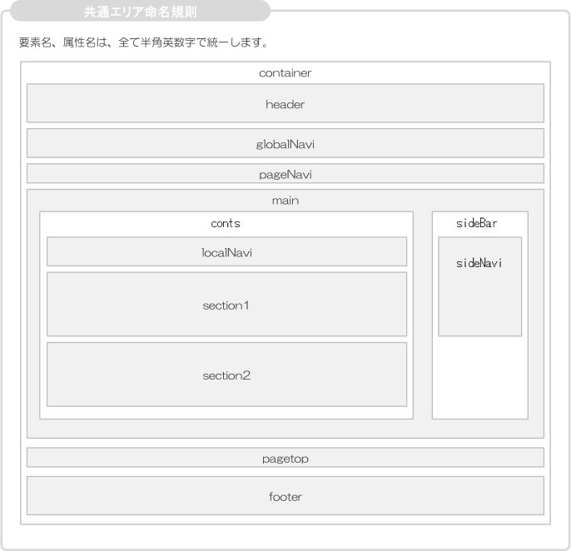

HTML5

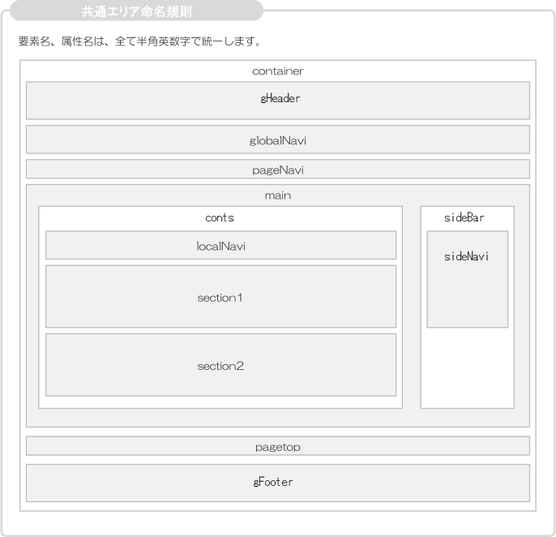

# 画像ファイル名命名規則

以下のふたつのうちいずれかとする。連番の前にアンダースコア（_）は必要ない。

・「"場所名" ＋ "_" ＋ "用途" ＋ "連番"」

・「"種類"＋"_"＋"識別子"」

※種類…下記に示す。

※場所…画像の使用場所や使用目的（ディレクトリ名、ヘッダーフッター等）、形態などを表す任意の名称を記載。

※連番…2桁0埋めでユニークな番号を割り当てる。

またロールオーバーなど、状況に応じて画像が変化する場合、ファイル名の末尾に下記のようにネーム付けする。

_over … ロールオーバーがonの状態

_out … ロールオーバーがoffの状態

_current … 現在その場所にいる状態

例と種類を以下に示す。

[見出し]

h2_img01.jpg

h2_img02.jpg

h2_bg01.jpg

h3_img01.gif

h4_img01.gif

[画像化テキスト]

img_text01.gif

img_text02.gif

[バナー系]

banner01.jpg

banner02.jpg

[ボタン系]

btn01.gif

[アイコン系]

/icon01.gif

/icon02.gif

[背景]

news_bg01.jpg

h2_bg01.gif

[写真]

photo01.jpg

photo02.jpg

[グラフ]

graph01.gif

graph02.gif

[表しようのないイメージ等]

image01.gif

image02.jpg

[ロゴイメージ]

logo01.gif

logo02.gif

[ナヴィゲーションイメージ]

gnavi01.gif

snavi01.gif

# CSS制作ガイドライン

## 1. ファイル構成ルール

※1ファイルに全てのスタイル定義を記述すると管理しづらくなるので、適宜ファイルを分割する

### 共通部分CSS

①layout.css

②general.css

HTMLソースから直接読み込む方式を採用します。

<link rel="stylesheet" type="text/css" href="css/common/layout.css" />

<link rel="stylesheet" type="text/css" href="css/common/general.css" />

各ページ固有のCSS

各ページ固有のCSSも、HTMLソースから直接読み込む方式を採用します。

### *****.html

<link rel="stylesheet" type="text/css" href="css/company.css" />

## 

## 2. ID名/CLASS名基本命名規則

・使用可能な文字は、半角英数字、半角ハイフン(-)。

　※頭文字に数字は使用できない。

　※アンダースコアは一部ブラウザでフリーズするので使用を避ける。

・スタイルや見た目を表す名前ではなく、文書の要素としての命名をするよう心がける。

　例）×id=“LeftMenu”　○id=“localNavi”

　　　×class=“fontRed”　○class=“notice”

・2単語以上の単語を組み合わせる場合は、 2単語目以降の頭文字を大文字にて記述します。

## 3. コードの記述形式

### 3-1. セレクタの記述

単一のセレクタを指定する場合

.selector　{

property: value;

property: value;

property: value;

}

複数のセレクタを指定する場合

.selector001,

.selector002,

.selector003　{

property: value;

property: value;

property: value;

}

※1行につき1プロパティを記述する。

※それぞれのプロパティをタブインデントする。

※セレクタ名のあとに半角英数のスペースを1つあける。

※プロパティ名のあと、: をスペース無しに入力し、: と値の前には半角英数のスペースを1つあける。

※} の前後はスペースおよびタブを設けない。

### 

### 3-2. コメントアウトの記述

コメントアウトは下記の書式で行う。

/*-----------------------------------------------

[要素名、大カテゴリ名]

-----------------------------------------------*/

/*----- クラス名、小カテゴリ名 -----*/

例を下記に示す。

/*-----------------------------------------------

[products]

-----------------------------------------------*/

/*----- /products/ -----*/

#products h5{

### 3-3. ショートハンドプロパティの使用

一括指定できるプロパティはまとめて記述する。

×）悪い例

margin-top: 10px;

margin-right: 15px;

margin-bottom: 20px;

margin-left: 15px;

○）良い例

margin: 10px 15px 20px 15px;

### 3-4. プロパティの表記順番

.css {

margin:

padding:

width:

height:

display:

position:

float:

clear:

cursor:

corlor:

font:

content:

text-align:

text-decoration

white-space:

vertical-align:

border:

background:

}

3-5. 記述詳細 ルール

①letter-spacing

原則、－（マイナス値）は使用しません。  
例） × letter-spacing: -1px;  
　　　○ letter-spacing: 1px;

②font-family

　下記フォント指定を標準とします。  
例） 　font-family: "ＭＳ Ｐゴシック","Hiragino Kaku Gothic Pro", "ヒラギノ角ゴ Pro W3", Osaka;

　　　font-family: Meiryo, "メイリオ", "Hiragino Kaku Gothic Pro", "ヒラギノ角ゴ Pro W3", 　　　　　　　　　sans-serif;

3-６. クラス名サンプル一覧

Base Modules

container

header

inner

logo

sideNavi

subNavi

gNavi

main

pageGuide

conts

localNavi

footer

footerNavi

copyright

logo

Corporate Identity

col01

col02

col03

col04

col05

layout Modules

box

newsBox

photoBox

bannerBox

# その他のガイドライン

_noteディレクトリ（_note/）の削除

DreamWeaverで生成される「 _note」ディレクトリは、全て削除します

2019年12月改定